京东金融“一个懂金融的朋友”Social传播项目
广 告 主：京东金融
所属行业：互联网金融
执行时间：2020.10.30-11.01
参选类别：创意传播类
营销背景
用户Insight
- 「理财」都是血汗钱，怎么亏的起
- 「借贷」隐形利率高，催收⽤用暴力
- 「保险」买时啥都保，理赔难上难
这些观念折射出的是敏感又脆弱的消费者，很多金融消费下藏着不同打工仔的血泪史故事，坑到你“没朋友”。
行业Challenge
金融服务品牌和消费者之间长期以来在行业中形成的天然对立面。灌输式与用户沟通“交朋友”容易形成消费者的逆反心理。
营销目标
- 与消费者在本质上交朋友，形成“不止懂金融，更懂你”的品牌价值和信任感；
- 感性、持久、有温度的方式传递“专业、可靠、安全”的品牌认知。
策略与创意
核心策略
京东金融品牌升级 Slogan“一个懂金融的朋友”的更加深度的影响力和全新品牌认知度；从用户痛点出发，帮助用户安全、可靠的筛选金融产品、了解金融知识，加深用户对品牌产品的认知度和好感度。
从朋友的角色出发，塑造京东金融有温度，专业，可靠的“朋友”角色认知
创意亮点
从 #一个懂金融的朋友#京东金融品牌升级，到建立给“打工人”倾注信念力量的“朋友”角色营销。
人生路上，他会随时随地陪伴你，给你依靠，倾听你的辛苦、梦想和奋斗，保护你，教你避坑
通过强关联用户生活场景，以锋利的文案直击消费者痛点，并以“坑”作为视觉语言突围行业痛点犀利回击。
京东金融，就是这一路上给你直言警示，帮你避坑、值得依靠的真朋友……
Core idea :「一路有你，一个懂金融的朋友」
执行过程/媒体表现
- 通勤路上，每一句文案都撩拨“当代打工人”的钢铁之心
利用全国5大一线城市北京，上海，广州，深圳，成都地铁包站广泛覆盖TA通勤路途媒体，结合借贷、理财、保险三个业务维度相关社会热梗，传达亲密朋友才会给予的真心叩击对话。
以针对用户痛点的广告文案，吸引大量用户主动打卡拍照，在传递品牌主张的同时，激发了大量的UGC传播，让更多用户认同京东金融“一个懂金融的朋友”的品牌认知。
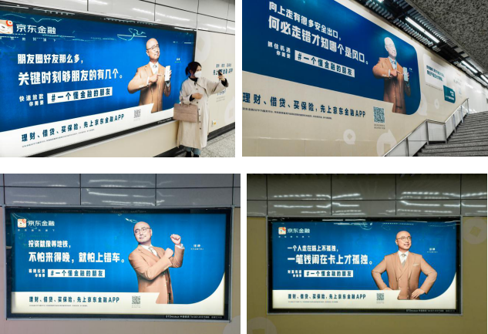
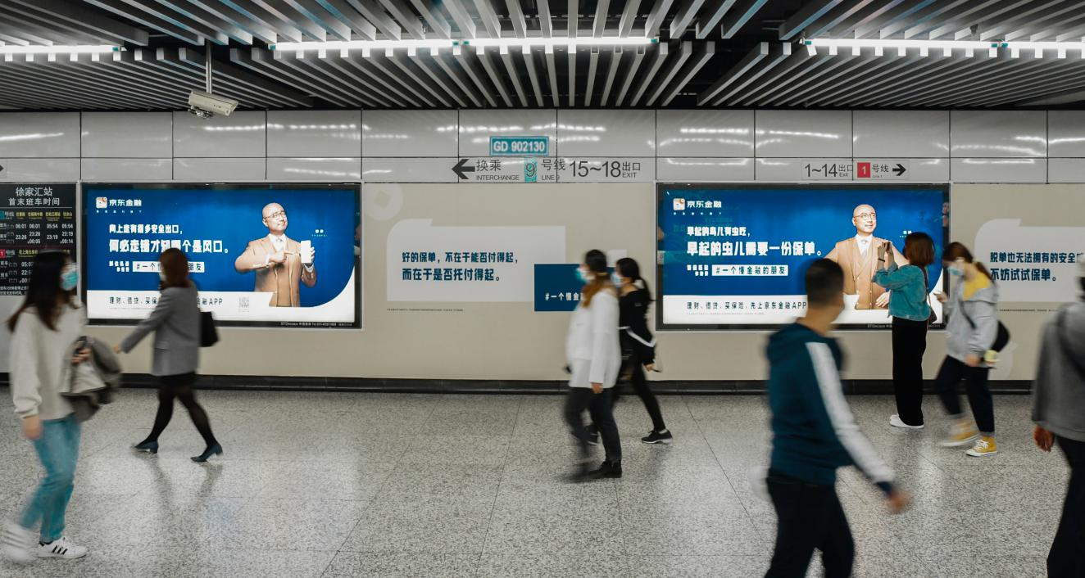
- 三里屯化身充满避坑干货知识的“金融街”成为了一个热点事件
三里屯避坑“金融街”，借助万圣节热点三里屯流量峰值，吸引众多用户主动来到现场合影打卡。充分调动用户参与度、互动性建立京东金融“专业”、“真诚”的品牌形象。
- 指南一：理财借贷保险三大“避坑不惑”
用户通过金融避坑游戏互动收获满满金融知识干货
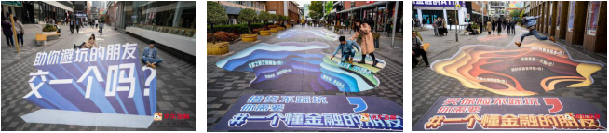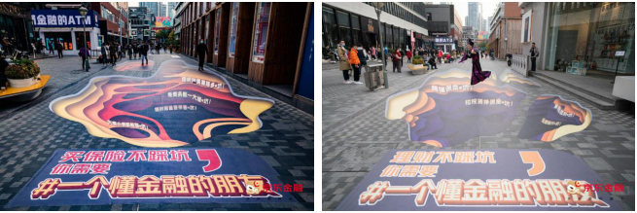
- 指南二：一家#一个懂金融的朋友#开了一个懂金融的ATM店
快闪店内以ATM机为互动工具，吸引大量用户主动扫码进入快闪店。
在对京东金融品牌拉新的同时，让大众加深对京东金融“借贷”“理财”“保险”三大业务的认知。
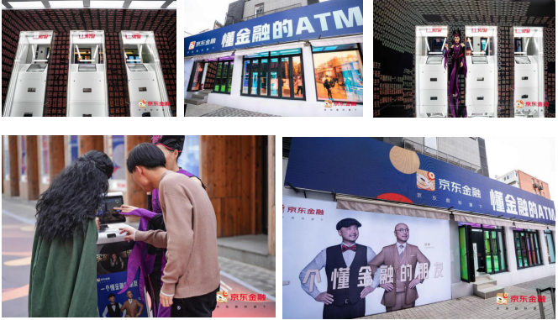
- 指南三：京东白条的富贵使我们相遇在一起喝联名奶茶
新用户用白条支付4元即可获得3杯致富饮品，「人间富贵鸳鸯」、「不月光柠檬茶」、「安全感奶茶」，新用户扫码购买形成引流新客链路。
- 指南四：三联书店抬眼就能享受双十一前置的免息购物快乐。
三联书店橱窗内展示双11期间，可用京东白条分期免息支付的商品。
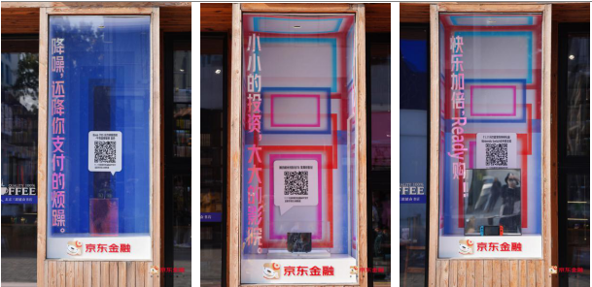
三里屯线下快闪活动视频展现：https://www.bilibili.com/video/BV1py4y1H7hk
营销效果与市场反馈
- 地铁包站&三里屯事件营销数据表现
- 五大城市地铁包站，触达人流量日均约9000万；
- 三里屯线下店内活动参与人次共计9993单，日均活动参与率80%；
- 微博共计获得话题量1725.9万，讨论超过2.4万人次；
- 线下引流线上形成营销闭环
- 吸引-设立踩坑3D插画地贴,引起业务的痛点文案关注；
- 转化-快闪店进行沉浸式体验+互动装置,吸引用户参与；
- 促销-大促期间联合三联书店橱窗进行单品展示,附带购买二维码。
- 用户线上反馈
高影响力用户打卡活动展示
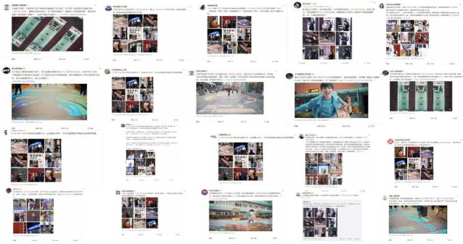
- 用户评论UGC效果展示
